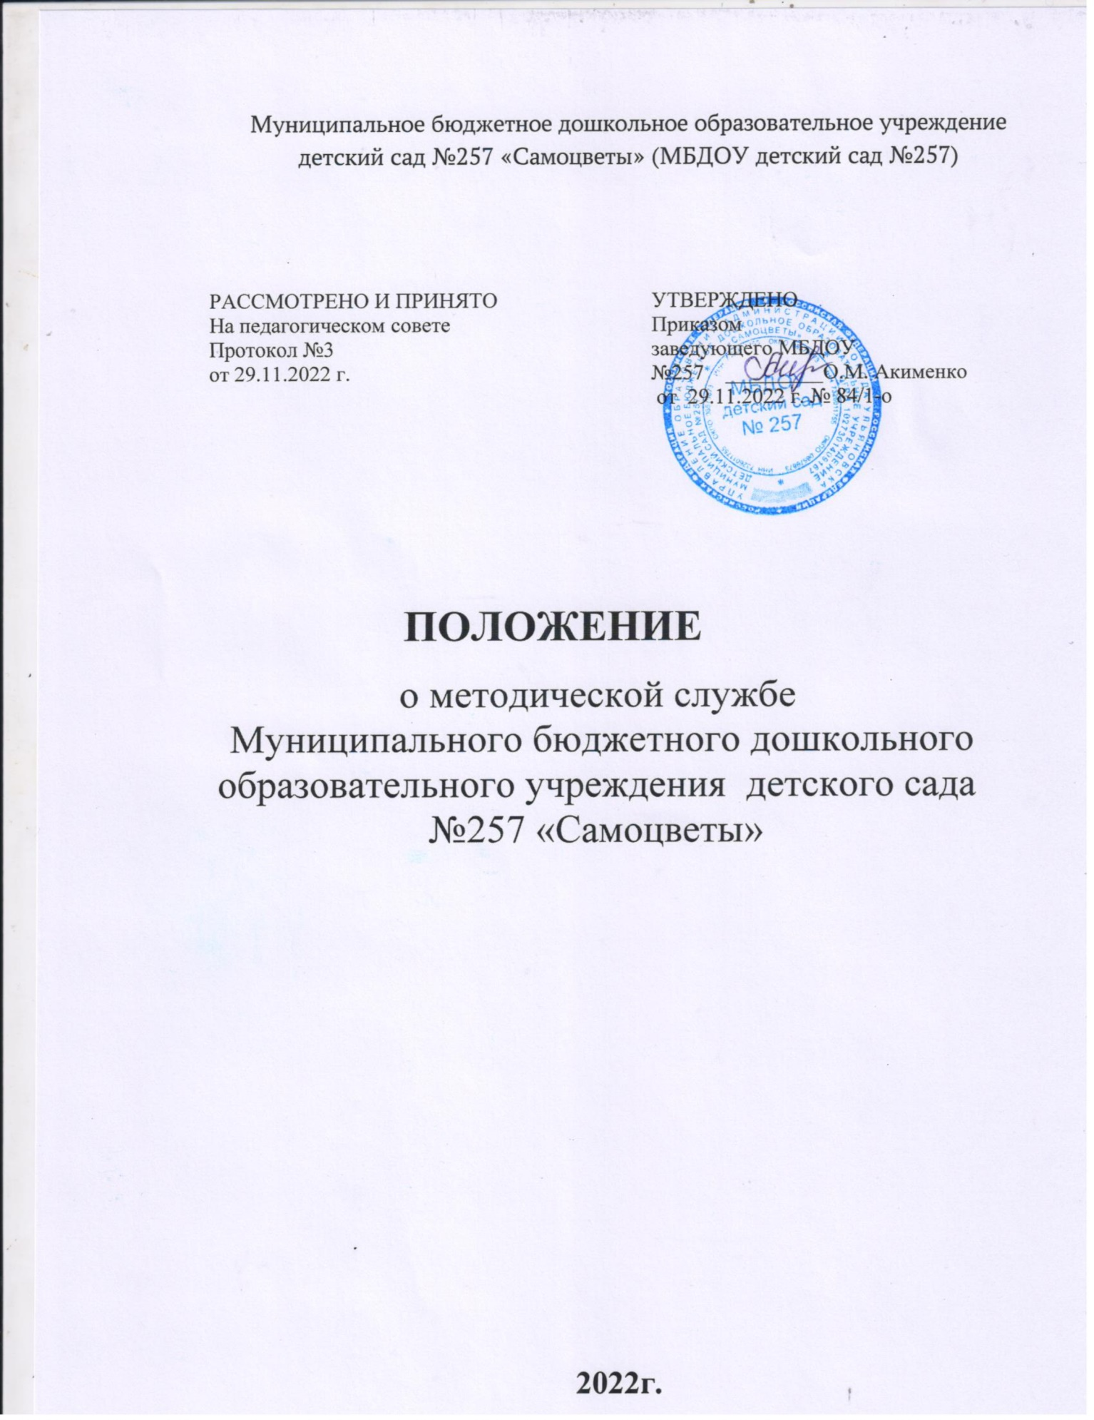

1. Общие положения:
1.1. Настоящее Положение регламентирует деятельность методической службы Муниципального бюджетного дошкольного образовательного учреждения детского сада №257 «Самоцветы» (далее – Учреждение).
1.2. Положение определяет цели, задачи, структуру, основные направления методической службы в МБДОУ детском саду № 257 «Самоцветы» разработано в соответствии нормативной базой:
- Федеральным законом от 29.12.2012 года № 273-ФЗ «Об образовании в Российской Федерации»;
- Распоряжением Минпросвещения России от 06.08.2020 N Р-76 "Об утверждении Концепции создания единой федеральной системы научно-методического сопровождения педагогических работников"
- Приказом Минпросвещения Российской Федерации от 31.07.2020г. № 373 «Об утверждении Порядка организации и осуществления образовательной деятельности по основным общеобразовательным программам - программам дошкольного образования»;
- Приказом Минобрнауки России от 17 октября 2013 г. № 1155 «Об утверждении федерального государственного образовательного стандарта дошкольного образования» (далее - ФГОС ДО);
- Приказом Министерства просвещения и воспитания Ульяновской области от 07.07.2022 № 15 «О региональной системе научно - методического сопровождения педагогических работников и управленческих кадров системы образования Ульяновской области»
1.3. В положении используются следующие понятия:
Методическая служба - совокупность структурных элементов, направлений и различных видов методической деятельности, направленных на удовлетворение и развитие профессиональных потребностей субъектов практической деятельности.
2. Цели и задачи, принципы методической службы:
2.1. Цель методической службы:
Осуществление непрерывного процесса обучения и профессионального развития педагогических работников.
Создание единого научно-методического пространства в сфере повышения квалификации, профессиональной переподготовки и непрерывного развития профессионального мастерства педагогических работников и управленческих кадров в соответствии с приоритетными задачами в области образования.
2.2. Задачи методической службы:
- Оказывать методическую поддержку и необходимую помощь участникам педагогического процесса.
- Планировать и организовывать повышение квалификации и аттестации педагогических кадров.
- Создать в образовательном учреждении организационно-педагогические условия для выполнения основной общеобразовательной программы дошкольного образования.
-Осуществлять непрерывное образование педагогов, путём обеспечения их необходимой информацией об основных направлениях развития дошкольного образования.
- Методической службе определять содержание предметно-развивающей среды и учебно-методического оснащения основной общеобразовательной программы.
2.3. Принципы методической службы:
- Научность;
- Систематичность;
- Чёткое видение стратегических путей повышения качества образования ДОУ;
- Единство целей и ценностных ориентаций участников методической службы;
- Коллективный поиск оптимального пути решения проблем.

3. Функции, реализуемые методической службы:
Методическая служба выполняет следующие функции.
3.1. Информационно-аналитическую:
- анализ собственной деятельности и работы всего педагогического коллектива;
- вычленение факторов и условий, положительно или отрицательно влияющих на конечные результаты деятельности;
- оценка качества педагогического процесса в целом, осознание общих и частных задач;
- установление преемственности между прошедшим и новым учебным годом;
- анализ актуальных и перспективных потребностей населения, воспитанников и их родителей в образовательных услугах;
- анализ потребностей в развитии детского сада, осуществлении инноваций;
- поиск идей развития детского сада, перспективных возможностей в области инновационных преобразований;
- изучение передового педагогического опыта.
3.2. Прогностическая функция предусматривает:
- прогнозирование целей и задач деятельности детского сада;
- определение вариантов моделей выпускника;
- формирование содержания, методов, средств и организационных форм воспитания, обучения и развития дошкольников;
- проектирование процессов развития дошкольного учреждения;
- проектирование последствий запланированных инновационных процессов.
3.3. Функция планирования заключается в соблюдении главных условий:
- знание уровня, на котором находится работа детского сада;
- четкое представление об уровне, на котором она должна находиться к концу планируемого периода;
- выбор оптимальных путей и средств достижения поставленных задач.
4. Субъекты методической службы (права, обязанности методической службы.)
4.1. Субъектами методической службы в муниципальной системе образования могут быть:
- руководитель
-педагогические работники
-творческая группа
4.2. Члены методической службы имеют право:
- Самостоятельно изучать и анализировать различные направления деятельности участников образовательного процесса.
- Выступать на заседаниях с анализом проблем и выявленных недостатков.
- Давать качественную характеристику и рекомендации по состоянию образовательного процесса.
- Разрабатывать документацию в удобной форме.
4.3 Члены методической службы обязаны:
- Подчиняться руководителю методической службы и заместителю заведующего по УВР.
- Нести ответственность за невыполнение или некачественное выполнение функций и задач.
4.5. Обязанности и функции методической службы:
- Осуществляет педагогический анализ, целеполагание, планирование, организацию и контроль, регулирование всего образовательного процесса
- Обеспечивает условия для реализации на качественном уровне основной образовательной программы совместными усилиями всех участников образовательного процесса.
- Осуществляет опытно-экспериментальную деятельность.
- Объединяет формы и методы методической работы, для более эффективной деятельности педагогического коллектива как единой команды.

5 .Формы работы методической службы

5.1 Организация методической деятельности определяется формами работы, способствующими реализации актуальных направлений:
-педагогический совет
-семинар-практикум
- мастер-класс
-смотр-конкурс
- консультация
-круглый стол
- собеседование
-«деловая игра»
-открытые мероприятия
-самообразование педагогических работников
-методические выставки
- наставничество и т.д.
5.2. В ДОУ используются разные формы работы: индивидуальные, групповые, дифференцированные.
5.3 Результаты работы методической службы доводятся до сведения педагогических работников на Педагогическом совете.
6. Организация деятельности методической службы:
6.1. Рабочие заседания методической службы проводятся не реже одного раза в квартал (сентябрь, январь, май).
6.2. Деятельность методической службы осуществляется на основе годового плана, программы развития, программы воспитания, с указанием соответствующих мероприятий.
6.3.Создает индивидуальный маршрут профессионального развития (Индивидуальная карта непрерывного профессионального развития педагога ДОУ) Приложение№1
6.4. Результаты работы методической службы доводятся до сведения педагогических работников на педагогическом совете.
6.5. Рабочие заседания методической службы оформляются протоколом. Протоколы составляются секретарем и подписываются руководителем методической службы

7. Оценка эффективности деятельности
-Доля педагогов успешно прошедших аттестацию;
- Количество педагогов-участников творческой группы;
-Количество педагогов, включенных в статус наставников, успешно реализовавших программу наставничество;
-Количество педагогов, принявших участие и ставшими победителями в профессиональных конкурсах.

8. Заключительные положения:
8.1. Настоящее Положение вступает в действие с момента утверждения и издания приказа заведующего Учреждением.
8.2. Изменения и дополнения вносятся в настоящее Положение по мере необходимости и подлежат утверждению заведующим Учреждением.

